脑心同治网注册及视频上传操作简介
- 脑心同治网会员注册
第一步：浏览器中输入脑心同治网网址：http://www.51nxtz.com
第二步：点击首页“快速注册”或“免费注册”按钮。如下图：
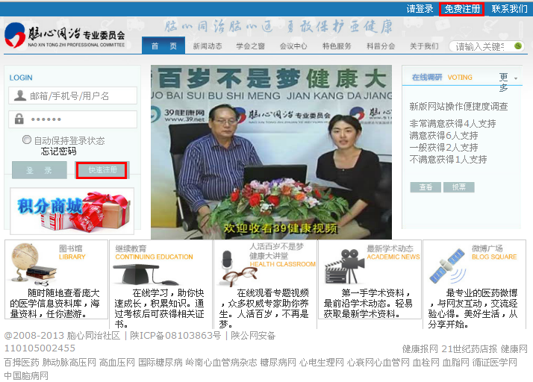
第三步：进入注册页面填写个人信息。操作界面如下图：
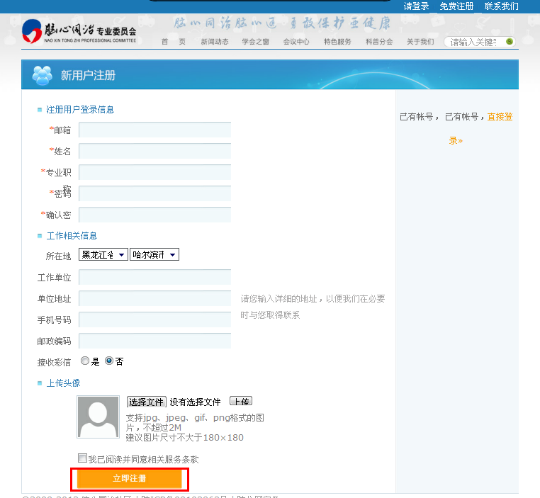
根据要求需要逐次输入邮箱、姓名、职称、密码等信息。需要进行实名认证的请输入准确信息并上传头像。填写完毕后点击“立即注册”即可完成用户注册操作。
注：在点击“立即注册”按钮前需要在选项前打上对勾。
注册完成后就可以进行登录操作了。注册此用户后同步获得脑心同治微博帐号，只需要登录网站后进行初始化即可。
经过初次注册的用户为一般用户，需要获取网站更多管理权限及的用户可以通过“实名认证”操作来获取。登录网站并发表文章供大家分享的用可以累计积分。当积分达到一定数量后即可参与网站“积分兑换”活动。

- 视频上传操作
注册用户登陆后即可点击网站首页顶部“新闻动态”下面的“脑心同治用药标准”。点开后点击“我要发布”按钮进行内容发布。操作界面如下图：
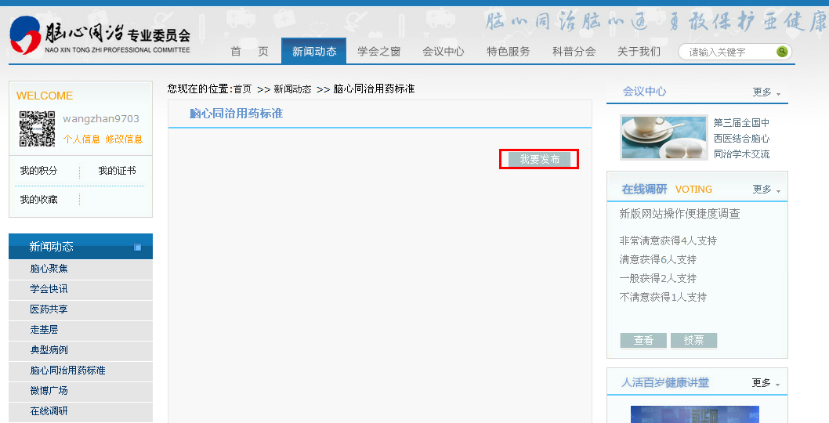
点击“我要发布”选择“发布图文”还是“发布视频”。
“发布图文”如下界面：
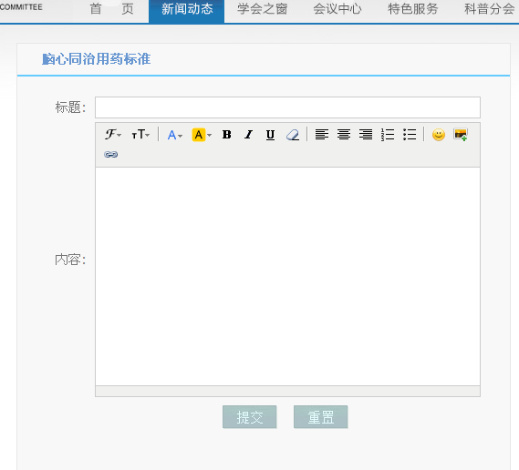
“发布视频”如下界面：
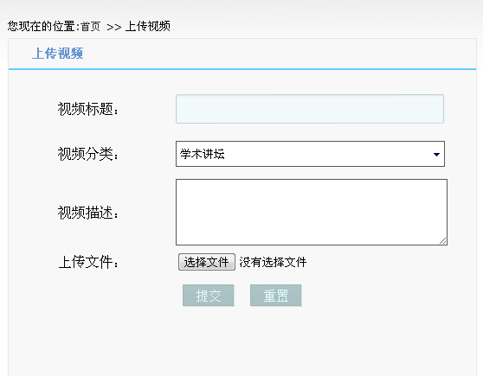
输入标题查找本地视频文件进行上传。视频支持以下几种格式：asf, avi, mpg, 3gp, mov, mp4 wmv, rm, rmvb, flv。
注：实名认证用户发布相关信息不需要通过后台管理员审核即可发布在网站相关栏目中，一般用户发的相关信息需要进行后台管理员审核后才能展示到网站相关栏目中。

